|  |
| --- |
|  |
| Ders : Nesneye Dayalı Programla  Şube: C sınıfı  Öğretim Üyesi: Sinan İlyas  Öğrenci :Cengiz Altürk  Öğrenci No: G1409.10048 |
|  |
| C#.NET DİLİYLE GÖRSEL OYUN PROGRAMLAMA |

Yazan: Cengiz Altürk

Oyun Programlama

C#.NET DİLİYLE GÖRSEL OYUN PROGRAMLAMA

Oyun tanıtımı

Oyunumuz bir ping pong oyunudur.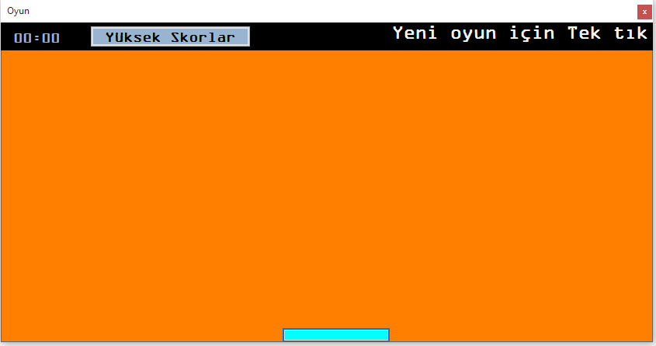

Küçük bir ekran görüntüsü ile oyunumuz sağ üstte yazıldığı gibi oyuna başlamak için tek tık yapıp oyunu başlatabiliriz raket mousenin konumuna göre hareket edip top her rakete çarptığında hızın %10 kadar artmaktadır. Yüksek skorlar Oyunda en yüksek 5 skoru kayıtta tutar.

Projemizde 3 adet sınıf olup bunlar: top, raket ve son olarak da skorTahtasıdır. Bu sınıfların birbirleriyle bağlantıları ile oluşturdukları fonksiyonlar yardımıyla oyunumuz oynanılmaktadır. Bu bağlantıları da proje içinde açıklanmış şekilde olmaktadır.